Module6    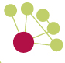 | PÄDAGOGISCHE ANSÄTZE IM MATHEMATISCH-NATURWISSENSCHAFLICHTEN UNTERRICHT IN MULTIKULTURELLLE KLASSEN

Grundlage für dieses Modul ist die Arbeit des Projekts „Multicultural Learning in Mathematics and Science initial teacher Education (IncluSMe)“. Koordination: Prof. Dr. Katja Maaß, Internationales Zentrum MINT-Bildung (ICSE) an der Pädagogischen Hochschule Freiburg. Partner: Universität Nikosia, Zypern; Universität Hradec Králové, Tschechische Republik; Universität Jaén, Spanien; Nationale und Kapodistrias-Universität Athen, Griechenland; Universität Vilnius, Litauen; Universität Malta, Malta; Universität Utrecht, Niederlande; Technisch-Naturwissenschaftliche Universität Norwegens, Norwegen; Universität Jönköping, Schweden; Philosoph Konstantin-Universität Nitra, Slowakei.

Das Projekt „Multicultural Learning in Mathematics and Science initital teacher Education (IncluSMe) wird durch das Erasmus+ Programm der Europäischen Union unter der Fördernummer 2016-1-DE01-KA203-002910 kofinanziert. Weder die Europäische Union/Europäische Kommission noch der Deutsche Akademische Austauschdienst (DAAD) sind für die Inhalte verantwortlich oder haften für jegliche Verluste oder Schäden aufgrund der Verwendung dieser Ressourcen.

IncluSMe Projekt (grant no. 2016-1-DE01-KA203-002910) 2016-2019, federführende Beiträge von Potari, D., Triantafillou, C., Psycharis, G. & Zachariades, T., National and Kapodistrian University of Athens, Athens, Greece, Sakonidis, C., Democritus University of Thrace, Alexandroupolis, Greece, Spiliotopoulou, V., School of Pedagogical and Technological Education, Patras, Greece, Triandafillidis, T. & Papailias, P., University of Thessaly, Volos, Greece.  CC-BY-NC-SA 4.0 Lizenz gewährt. | 

 | Übersicht und Ziele
Das Ziel dieses Moduls ist es, die Perspektive von Lehrer*Innen auf mathematische- und naturwissenschaftliche Bildung im Bereich kultureller Vielfalt zu erweitern und ihnen zu helfen, Kompetenzen für das Lehren in multikulturellen Klassen zu entwickeln. Vor allem wird es sie dabei unterstützen, Kritische Vorfälle zu identifizieren und bezogen auf das Lehren und Lernen in mehrsprachlichen und multikulturellen Kontexten, diese Vorfälle auf der Basis von Forschungsergebnissen zu interpretieren kennzulernen, sowie eine reflektierte Sichtweise darauf, wie das Lehren die Lernergebnisse in heterogenen Klassen beeinflussen kann, zu entwickeln.
Von angehenden Lehrkräften wird erwartet:
- Probleme, die den mathematischen bzw. naturwissenschaftlichen Unterricht betreffen identifizieren zu können, sowie durch Klassenraumszenarios (d.h., Ausschnitte aus Dialogen im Klassenzimmer, Interviews mit Lehrerkräften und Schüler*Innen in einem multikulturellen Umfeld) zu lernen.
- Forschungsliteratur zu pädagogischen Ansätzen und Lehrmethoden zu lesen, die geeignet ist, um im Umgang mit Vielfalt, Heterogenität und Mehrsprachigkeit eingesetzt zu werden. Damit soll Chancengleicheit für Schüler*Innen im Mathematik- und Naturwissenschaftsunterricht gefördert werden.
- Lehrinterventionen auf der Basis der vorhandenen Materialien zu entwickeln (d.h., Curriculum Materialien, Bücher, Forschungsergebnisse).
- Die eigene Lehrgestaltung zu reflektieren und zu überlegen, was sie verändern würden.
Teile dieses Moduls:
- Persönliche Dimension: Werte, Einstellungen und interkulturelle Kompetenzen angehender Lehrkräfte
- mathematischen bzw. naturwissenschaftlichen Bildungsdimension: pädagogische Aspekte, vor allem im Bezug darauf, mit multikulturellen Klassen umzugehen

 | Relevante Themen
In diesem Modul liegt der Hauptfokus darauf, die Wahrnehmungskraft der angehenden Lehrkräfte zu schulen, indem sie anhand echter Klassenkontexte lernen, kritische Situationen zu identifizieren. Sie werden diese auf der Basis theoretischen Wissens interpretieren, Unterrichtseinheiten entwerfen und diesen Vorgang reflektieren, indem sie Theorie und Praxis verknüpfen. Dafür werden wir folgende Themen bearbeiten:
- Dilemmas beim Lehren
- Visuelle Ansätze
- Register und code-switching
- Gerechtigkeit und and sozio-politische Perspektiven
- Kulturell zugängliche Lehransätze

 | Lernergebnisse
Die zu erwarteten Lernergebnisse sind:
- Bewusstwerden der Dilemmas und Eigenheiten des Mathematik- und Naturwissenschaftsunterrichtens in multikulturellen Klassen.
- Wissen erwerben zu Lehransätzen in multikulturellen Klassen durch das Lesen von Forschungsliteratur.
- Aufgabenstellungen entwickeln und planen der Unterrichtseinheiten auf der Basis vorhandener Ressourcen.
- Flexibel und reflektierend darin werden, die Lehre auf unterschiedliche Klassen anzupassen.

 | Flowchart und Modulplan
Dieses Modul beinhaltet vier Unterrichtseinheiten, die in 13 Aktivitäten strukturiert sind, inklusive vier Einzelsessions a 245 Minuten und 195 Minuten Hausaufgaben. Das Modul beinhaltet Gruppendiskussionen sowie Gruppen- und Einzelpräsentationen.

I: Pädagogische Ansätze zur Mathematik- und zum Naturwissenschaftsunterricht in multikulturellen Klassenzimmern vorstellen
1.1. Teilen der Erfahrungen im Unterrichten in multikulturellen Settings
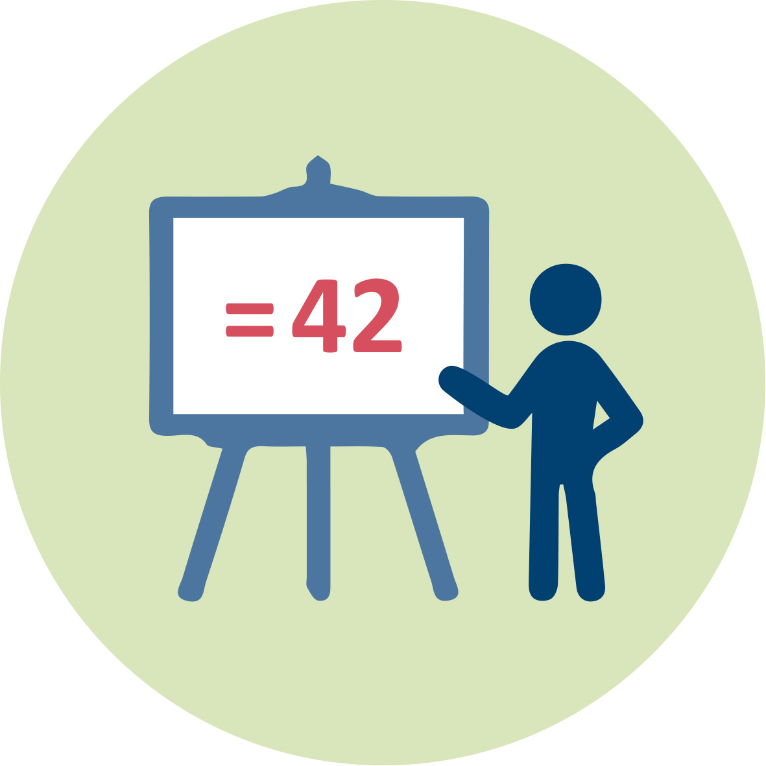 |  |  | Dauer: 15 Minuten
Dies ist eine einführende Unterrichtsaktivität. Die zukünftigen Lehrkräfte teilen Unterrichtserfahrungen in multikulturellen Settings, entweder ihre eigenen oder von Gesprächen mit anderen Lehrkräften. Diese Aktivität soll die Einstellungen, Meinungen und Überzeugungen der Lehrkräfte deutlich machen.
Schlüsselworte: Mathematik; bisherige Überzeugungen; Wissenschaften; Erfahrungen teilen
Diese Aktivität fördert folgende Lernergebnisse:
- Reflektieren vorheriger Erlebnisse im Unterrichten von Mathematik und Naturwissenschaften im multikulturellen Kontext
1.2 Arbeiten mit empirischen Daten in multikulturellen Settings (1)
 |  |  |  | 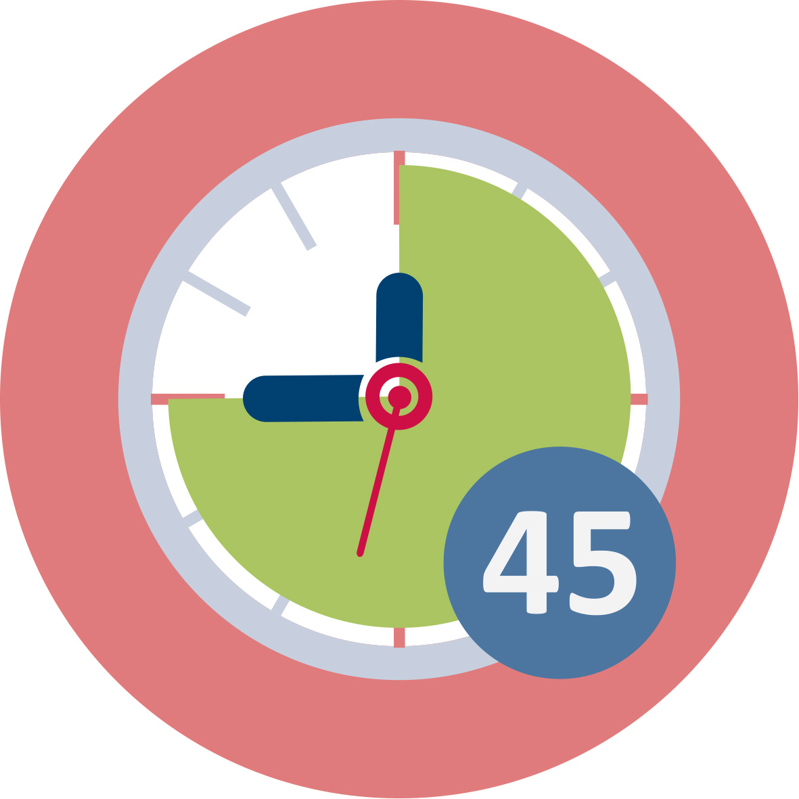Dauer: 45 Minuten
Diese Aktivität erweitert die Aktivität 1.1 insofern, als dass sie sich mehr auf spezifische Klassenraumsituationen fokussiert. Wir stellen drei Situationen zur Verfügung (zwei davon auf Mathematik- und eine auf Naturwissenschaftsunterricht bezogen) und fragen die angehenden Lehrkräfte, die Methoden in den verschiedenen Settings zu identifizieren und ihre Wichtigkeit zu begründen. Die Intention dieser Aktivität ist es, die angehenden Lehrkräfte mit Phänomenen aus dem Mathematik- und Naturwissenschaftsunterricht in multikulturellen Kontexten vertraut zu machen.
Schlüsselworte: Mathematik; multimodales Unterrichten; Fotos; Repräsentationen; Naturwissenschaften; Symbole
Diese Aktivität fördert folgende Lernergebnisse:
- Bewusstwerden der Dilemmas und Eigenheiten des Mathematik- und Naturwissenschaftsunterrichtens in multikulturellen Klassenzimmern.

I: Pädagogische Ansätze zur Mathematik- und zum Naturwissenschaftsunterricht in multikulturellen Klassenzimmern vorstellen
1.3. Arbeiten mit empirischen Daten in multikulturellen Settings (2)
 |  |  | 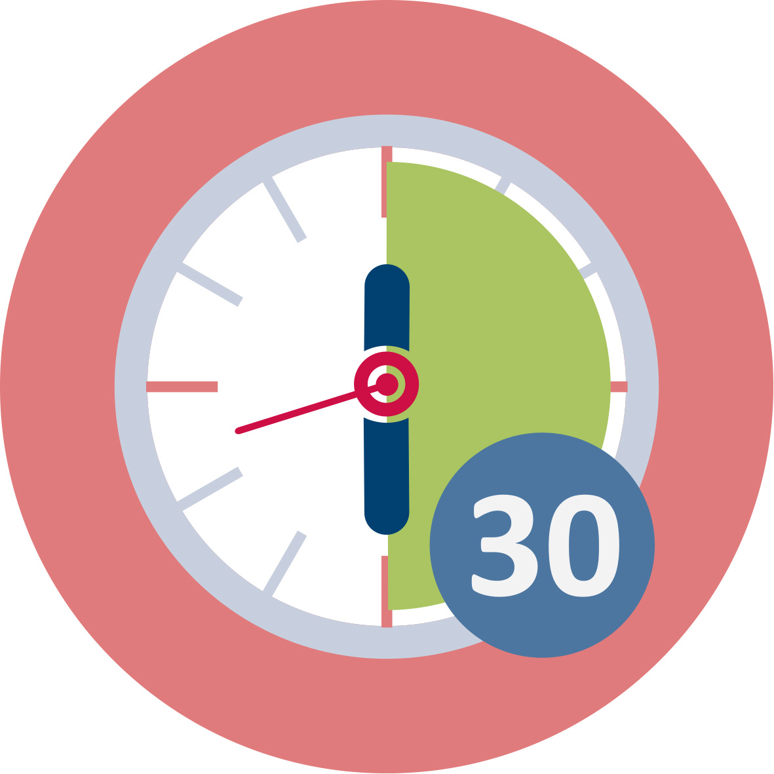Dauer: 30 Minuten
Dies ist eine Hausaufgabe. Die angehenden Lehrkräfte lesen Ausschnitte von empirischen Daten aus einer wissenschaftlichen Arbeit und berichten in Gruppen über verschiedene Probleme, die angesprochen werden. Die Hausaufgabe ist im Bereich Mathematik, jedoch kann die Lehrkraft das Beispiel aus der Aktivität 1.2 so anpassen, dass es als Haussaufgabe im naturwissenschaftlichen Bereich verwendet werden kann.
Schlüsselworte: Sprache; Mathematik; mehrsprachlich; Repräsentationen
Diese Aktivität fördert folgendes Lernergebnis:
- Bewusstwerden der verschiedenen Herausforderungen, die es beim Matheunterrichten in multikulturellen Klassen gibt.

II: Pädagogische Herangehensweisen an Mathematik- und Naturwissenschaftsunterricht in multikulturellen Klassen aus dem Blickwinkel der Theorie und Forschung
2.1. Berichten über die Aktivität 1.3
Dauer: 15 Minuten
Dies ist eine Unterrichtsaktivität . In dieser Session werden zwei oder drei angehende Lehrkräfte der Gruppe ihre Arbeit aus Aktivität 1.3 präsentieren.
Schlüsselworte: Sprache; Mathematik; mehrsprachlich; Repräsentationen; Arbeit teilen
Diese Aktivität fördert folgendes Lernergebnis:
- Bewusstwerden der verschiedenen Herausforderungen, die es beim Matheunterrichten in multikulturellen Klassen gibt.
2.2. Theoretische Probleme im Bereich des Mathematikunterrichts im multikulturellen Kontext ansprechen
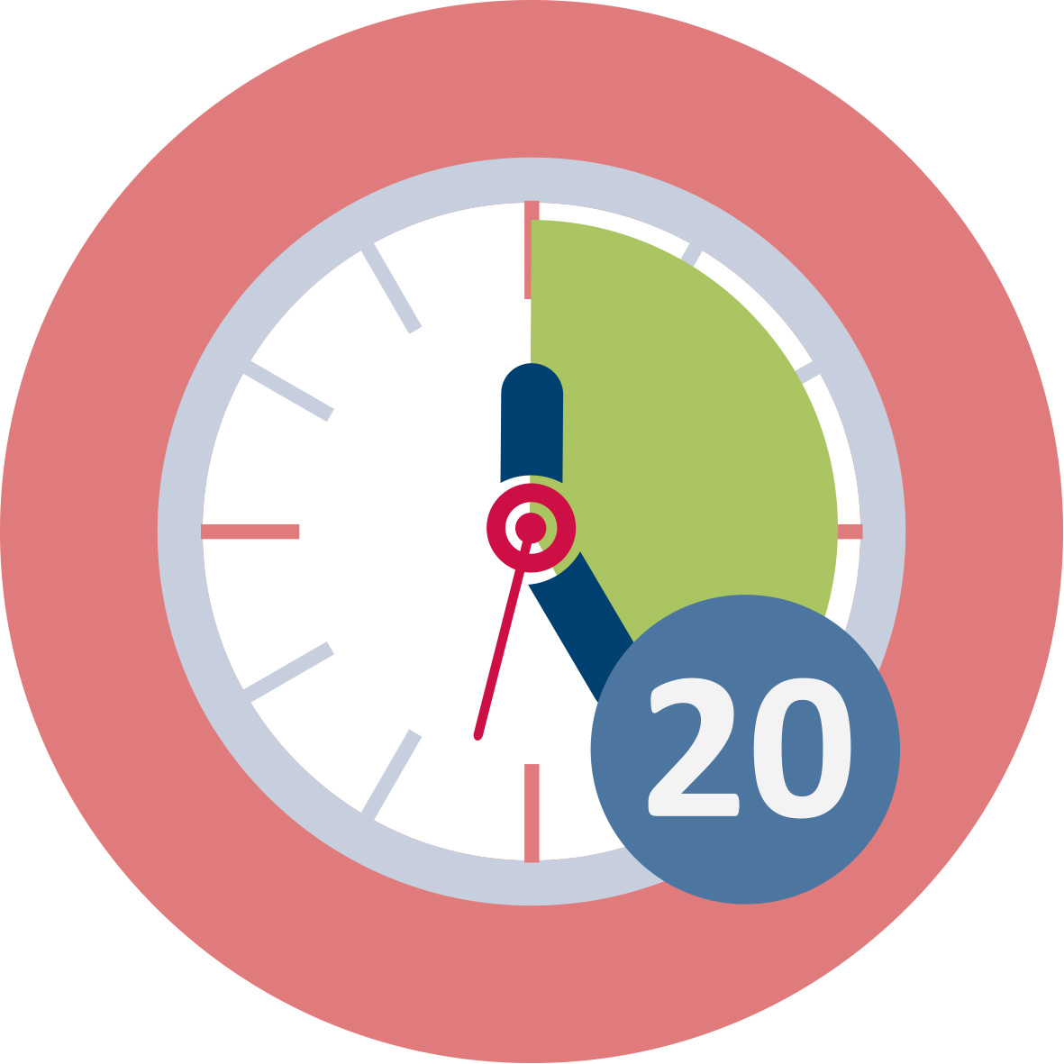Dauer: 40 Minuten
Dies ist eine Unterrichtsaktivität . Die angehenden Lehrkräfte lesen Ausschnitte zu theoretischen Aspekten aus einer wissenschaftlichen Arbeit über Mathematikunterricht in multikulturellen Settings und reflektieren diese.
Schlüsselwörter: mathematische Sprache; Alltagssprache; Repräsentationen
Diese Aktivität fördert folgendes Lernergebnis:
- Wissenserwerb zu Lehrmethoden und verschiedenen Ansätzen in multikulturellem Mathematikunterricht durch das Lesen von Forschungsliteratur.
2.3. Theoretische Probleme im Bereich des naturwissenschaftlichen Unterrichts im multikulturellen Kontext ansprechen
Dauer: 15 Minuten
Dies ist eine Unterrichtsaktivität. Die angehenden Lehrkräfte lesen Ausschnitte zu theoretischen Aspekten aus einer wissenschaftlichen Arbeitüber naturwissenschaftlichen Unterricht in multikulturellen Settings und reflektieren diese.
Schlüsselwörter: aktive Teilnahme; Fairness; Naturwissenschaft
Diese Aktivität fördert folgendes Lernergebnis:
- Wissenserwerb zu Lehrmethoden und verschiedenen Ansätzen in multikulturellem Naturwissenschaftsunterricht durch das Lesen von Forschungsliteratur.

II: Pädagogische Herangehensweisen im Mathematik- und Naturwissenschaftsunterricht in multikulturellen Klassen aus dem Blickwinkel der Theorie und Forschung
2.4. Lesen relevanter Forschungsliteratur
 |  |  | Dauer: 30 Minuten
Dies ist eine Hausaufgabe. Die zukünftigen Lehrkräfte werden drei Ausschnitte aus wissenschaftlichen Arbeiten lesen, Probleme bezogen auf den theoretischen Rahmen hinsichtlich des multikulturellen und mehrsprachlichen Kontextes für Mathematik und Naturwissenschaften identifizieren und einen relevanten Bericht schreiben.
Schlüsselworte: Gleichheit; vielfältige Bedeutungen; Sprache; Gesellschaft
Diese Aktivität fördert folgende Lernergebnisse:
- Durch das Lesen von Forschungsliteratur theoretisches Wissen zu Lehrmethoden in multikulturellen Klassenzimmern entwickeln

III: Mathematik- und Naturwissenschaftsunterricht für multikulturelle und mehrsprachliche Klassenzimmer entwickeln
3.1. Bericht zur Aktivität 2.4
 |  |  | Dauer: 10 Minuten
Dies ist eine Face-to-Face Unterrichtsaktivität. In dieser Session werden zwei oder drei angehende Lehrkräfte dem ganzen Kurs ihren Bericht zu der Aktivität 2.4 präsentieren und ihre Ideen mit dem Kurs teilen.
Schlüsselwörter: Gleichheit; vielfältige Bedeutungen; Sprache; Gesellschaft
Diese Aktivität fördert folgende Lernergebnisse:
- Durch das Lesen von Forschungsliteratur theoretisches Wissen zu Lehrmethoden in multikulturellen Klassenzimmern entwickeln
3.2. Beobachten und Analysieren von Videoclips aus multikulturellen und mehrsprachigen Klassen
 |  |  |  | Dauer: 20 Minuten
Dies ist eine Face-to-Face Unterrichtsaktivität. Die angehenden Lehrer beobachten eine Stunde und identifizieren eine kritische Situation bezogen auf kulturell zugänglichen Unterricht.
Schlüsselwörter: kulturell zugänglicher Unterricht; Mathematik; Videoclips
Diese Aktivität fördert folgende Lernergebnisse:
- Aufgabenstellungen entwickeln und planen der Unterrichtseinheiten auf der Basis vorhandener Ressourcen.

III: Mathematik- und Naturwissenschaftsunterricht für multikulturelle und mehrsprachliche Klassenzimmer entwickeln
3.3. Eine kulturell zugängliche Mathematikstunde entwickeln
 |  |  |  |  | Dauer: 40 Minuten
Dies ist eine Face-to-Face Unterrichtsaktivität. In dieser Session werden zentrale Aspekte für das Entwickeln von kulturell zugänglichem Unterrichteinheiten und Aufgaben diskutiert (Nutzen Sie den bereitgestellten Link als Basis).
http://www.mathconnect.hs.iastate.edu/documents/CRMTLessonAnalysisTool.pdf
Diese Aspekte werden den angehenden Lehrkräften im Vorraus zur Verfügung gestellt und werden mit denen aus einem Text von Smile (1993) verglichen.
Schlüsselwörter: kulturell zugänglicher Unterricht; Unterrichtsentwicklung; Mathematik; Aufgabenanalyse
Diese Aktivität fördert folgende Lernergebnisse:
- Aufgabenstellungen entwickeln und planen der Unterrichtseinheiten auf der Basis vorhandener Ressourcen.
3.4. Eine kulturell zugängliche Naturwissenschaftsstunde entwickeln
 |  |  | Dauer: 45 Minuten
In dieser Hausaufgabe werden den angehenden Lehrkräften Ressourcen an die Hand gegeben, um ein Szenario für eine kulturell zugängliche Naturwissenschaftsstunde zu entwickeln.
Schlüsselworte: kulturell zugänglicher Unterricht; Unterrichtsentwicklung; Naturwissenschaften; Aufgabendesign
Diese Aktivität fördert folgende Lernergebnisse:
- Aufgabenstellungen entwickeln und planen der Unterrichtseinheiten auf der Basis vorhandener Ressourcen.

IV: Aufbauende Ideen aus dem Modul reflektieren
4.1. Unterrichtsdesign reflektieren
Dauer: 45 Minuten
Dies ist eine Face-to-Face Unterrichtsaktivität . In dieser Session werden die angehenden Lehrkräfte in Kleingruppen die erarbeiteten Szenarios auf der Basis der in vorherigen Aktivitäten besprochenen Unterrichtsentwicklungsprinzipien evaluieren. Beispiele und Reaktionen werden dem ganzen Kurs vorgestellt.
Schlüsselwörter: Entwicklungsprinzipien; Unterrichtsevaluation; Szenarios
Diese Aktivität fördert folgendes Lernergebnis:
- Flexibel und reflektierend darin werden, die Lehre auf unterschiedliche Klassen anzupassen.
4.2. Die abschließende Aufgabe für das Modul vorbereiten
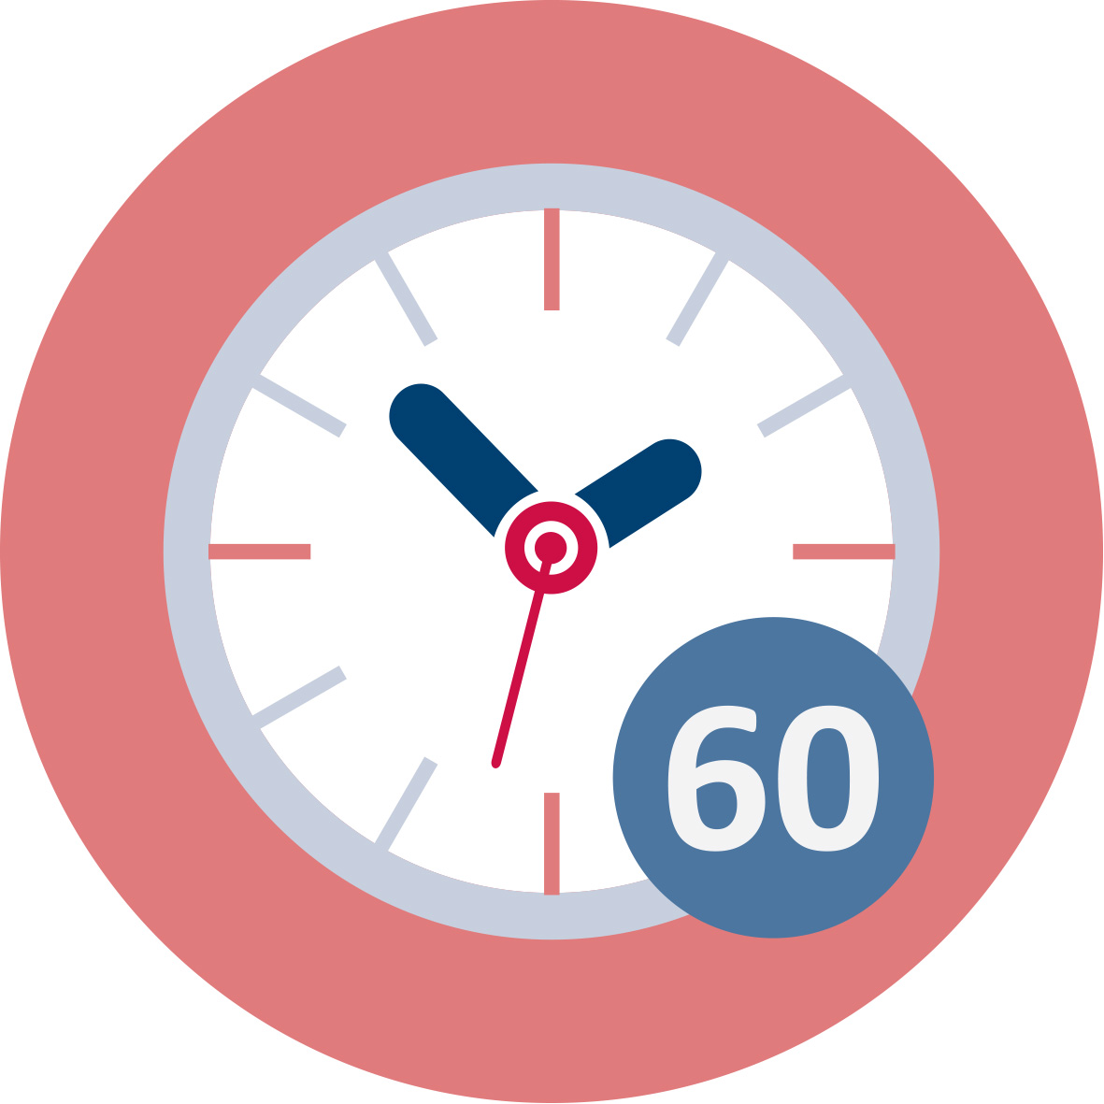Dauer: 90 Minuten
Dies ist eine Hausaufgabe. In dieser Session werden die angehenden Lehrkräfte zwei Ausschnitte aus wissenschaftlichen Arbeiten lesen und anschließend einen Text mit ihren persönlichen Reflexionen und Vorschlägen formulieren (500 Worte), in dem sie ihre Erfahrungen aus dem Modul verknüpfen.
Diese Aktivität fördert folgendes Lernergebnis:
- Flexibel und reflektierend darin werden, die Lehre auf unterschiedliche Klassen anzupassen.

 | Materialien und Ressourcen
 | Studierende präsentieren ihre Hausaufgaben (Aktivitäten 1.1, 1.2, 2.1, 3.1, 4.1)
 | Studierende lesen Hausaufgabentexte (Aktivitäten 1.3, 2.2, 2.3, 2.4, 3.3, 4.2)
 | Hausaufgaben (individuell) (Aktivitäten 2.4, 4.2)
 | Hausaufgaben in Gruppen (Aktivitäten 1.3, 3.4)
 | Handouts von Studierenden (Aktivitäten 1.2, 2.2, 2.3, 3.3)
 | Einzelarbeit (Aktivitäten 3.1, 2.4, 4.2)
 | Studierende arbeiten in Gruppen (Aktivitäten 1.1, 1.2, 2.1, 2.2, 2.3, 3.2, 3.3, 4.1)

 | Kürzungsmöglichkeiten
- Weniger Episoden in Aktivität 1.1 auswählen
- Entweder Aktivität 2.2 oder Aktivität 2.3 wählen
- Weniger Ausschnitte in Aktivität 2.4. auswählen
- Anstelle von Aktivität 3.3 können die Ressourcen von Aktivität 3.2. für das Design einer Mathematikstunde genommen werden

 |  | Referenzen
Adler, J. (1997). A participatory-inquiry approach and the mediation of mathematical knowledge in a multilingual classroom. Educational Studies in Mathematics, 33, 235-258.
Braaten, M., & Sheth, M. (2017). Tensions teaching science for equity: Lessons Larned from the case of Ms. Dawson. Science Education, 101, 134–164.
Gorgorio, N. & Planas, N. (2001). Teaching Mathematics in Multilingual Classrooms. Educational Studies in Mathematics, 47, 7-33.
Halliday, M. A. K. (1978). Sociolinguistics aspects of mathematical education. In M. Halliday (Ed.), The social interpretation of language and meaning (pp. 194–204). London: University Park.
Hand, V. (2012). Seeing culture and power in mathematical learning: toward a model of equitable instruction. Educational Studies in Mathematics, 80, 233-247.
Harper, S. G. (2017). Engaging Karen refugee students in science learning through a cross-cultural learning community. International Journal of Science Education, 39(3), 358-376.
Menon, P.K. (2015). Multimodal tasks to support science learning in linguistically diverse classrooms: three complementary perspectives, Doctor of Philosophy in Education, University of California, Santa Cruz.
Prediger, S., Clarkson, P., & Bose, A. (2016). Purposefully Relating Multilingual Registers: Building Theory and Teaching Strategies for Bilingual Learners Based on an Integration of Three Traditions. In R. Barwell et al. (eds.), Mathematics Education and Language Diversity, New ICMI Study Series (pp. 193-215). Springer.
Prediger, S. & Wessel, L. (2013). Fostering German-language learners’ constructions of meanings for fractions—design and effects of a language- and mathematics-integrated intervention. Mathematics Education Research Journal, 25, 435–456.
 | Weiterführender Literatur
Ainsworth, S. (2006). DeFT: A conceptual framework for considering learning with multiple representations. Learning and Instruction, 16, 183–198.
Alvermann, D. E. & Wilson, A. A. (2011). Comprehension strategy instruction for multimodal texts in science. Theory Into Practice, 50, 116–124.
Barwell, R., & Kaiser, G. (2005). Mathematics education in culturally diverse classrooms. ZDM, 37(2), 61-63.
Boaler, J. (2016). Designing mathematics classes to promote equity and engagement. The Journal of Mathematical Behavior, 41, 172-178.
Esmonde, I.,&Caswell, B. (2010). Teaching Mathematics for Social Justice in Multicultural, Multilingual Elementary Classrooms.Canadian Journal of Science, Mathematics and Technology Education, 10(3), 244-254.
http://www.bu.edu/hps-scied/files/2012/12/Crawford-HPS-Teaching-science-as-a-cultural-way-of-knowing.pdf
http://www.mathconnect.hs.iastate.edu/documents/CRMTLessonAnalysisTool.pdf
The Culturally Responsive Mathematics Teaching –TM Lesson Analysis Tool
Jewitt, C., & Kress, G. (2003). Multimodal literacy. Pieterlen, Switzerland: Lang.
Meyer, X., & Crawford, B.A. (2011). Teaching science as a cultural way of knowing: merging authentic inquiry, nature of science, and multicultural strategies. Cultural Studies of Science Education, 6, 525–547.”
Molyneux-Hodgson, S., Rojano, T., Sutherland, R. & Ursini, S. (1999). Mathematical modeling: The interaction of culture and practice. Educational Studies in Mathematics, 39, 167-183.
Moschkovich, J. (2002). A Situated and Sociocultural Perspective on Bilingual Mathematics Learners. Mathematical Thinking and Learning, 4(2&3), 189–212.
Parker, F., Bartell, T. G. & Novak, J. C. (2016). Developing culturally responsive mathematics teachers: secondary teachers’ evolving conceptions of knowing students. Journal of Mathematics Teacher Education. DOI: 10.1007/s10857-015-9328-5.
Prain, V., & Waldrip, B. (2006). An exploratory study of teachers’ and students’ use of multi-modal representations of concepts in primary science. International Journal of Science Education, 28, 1843–1866.
Setati, M. (2005). Teaching mathematics in a primary multilingual classroom. Journal for Research in Mathematics Education, 36 (5), 447–466.

 | Bewertung
Dieses Modul wird durch die Gruppen- und Einzelarbeiten in den Aktivitäten sowie durch die Testfragen am Ende des Kurses evaluiert. Bewertungskriterien und Methoden sind auf den vier Lernergebnissen aufgebaut:
- Bewusstwerden der Dilemmas und Eigenheiten des Mathematik- und Naturwissenschaftsunterrichtens in multikulturellen Klassenzimmern.
- Wissen erwerben zu Lehransätzen in multikulturellen Klassenzimmern durch das Lesen von Forschungsliteratur.
- Aufgabenstellungen entwickeln und planen der Unterrichtseinheiten auf der Basis vorhandener Ressourcen.
- Flexibel und reflektierend darin werden, die Lehre auf unterschiedliche Klassen anzupassen.
Die abschließende Aufgabe 4.2 kann eine der Hauptaufgaben sein, die in einer summativen Form evaluiert wird. Alle anderen Kursaufgaben können auch zur umfassenden Evaluation des Moduls beitragen (auch summativ). Allerdings ist es auch wichtig, die Arbeit der angehenden Lehrkräfte direkt während der Arbeitsphasen zu bewerten und angemessenes Feedback zu geben.

